instantiation and invoke C++中实例化和成员调用

- 实例化只是开辟和被实例化类 相同数据类型的 内存空间
- 实例化开辟的 内存空间(对象)中 存着的 全是 被实例化类中的成员的 内存地址，
即对象中的值全是指针
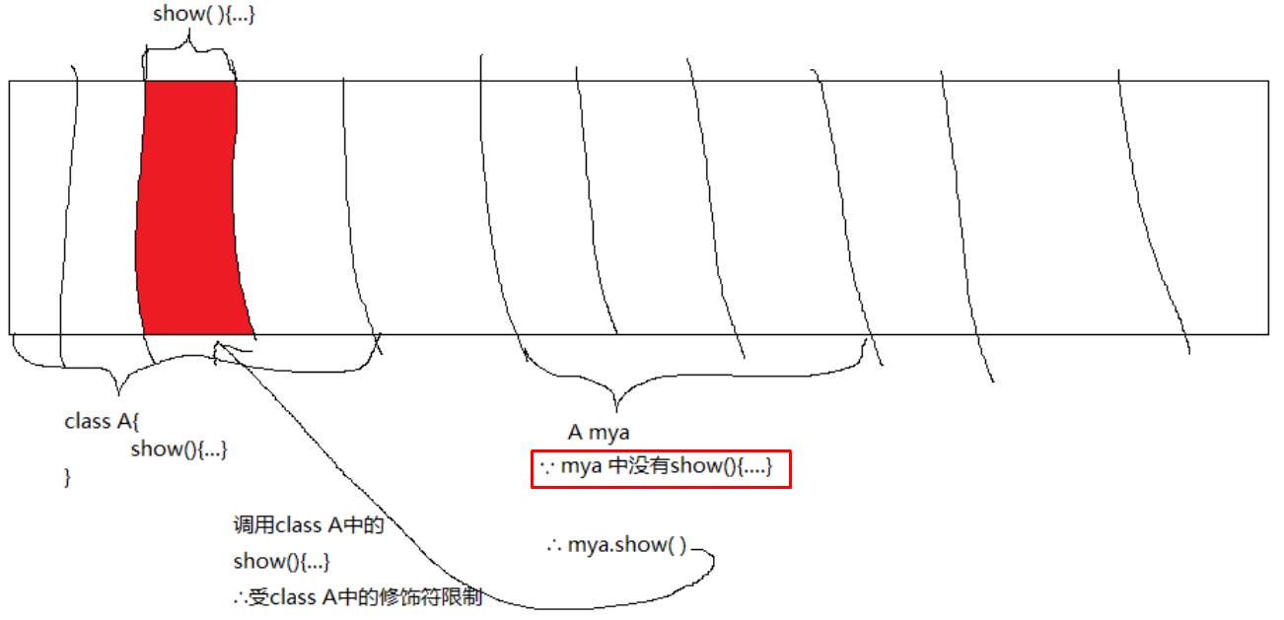
- 由上述两点 因此，对象中的成员调用 受到被实例化类中的访问修饰符限制，对象中的成员调用其实是 传入被实例化类中的成员的内存地址
证:
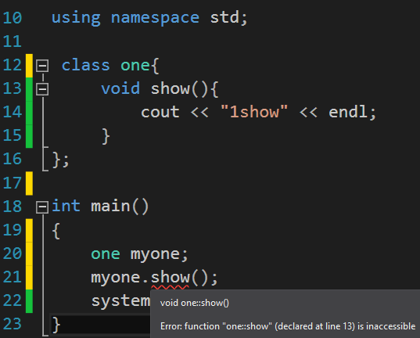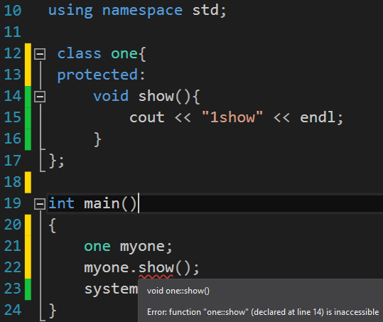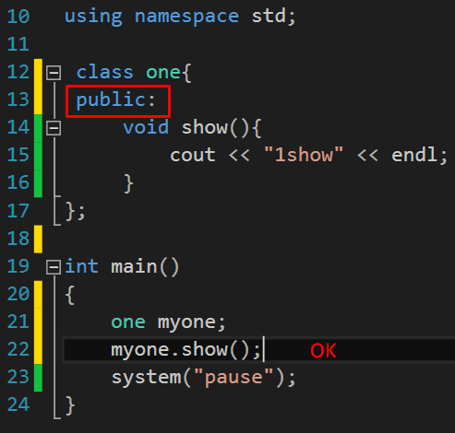

- 对象的操作符. 和指针的操作符 -> 都是传入内存地址的操作

int a;和class A mya; 声明的比较
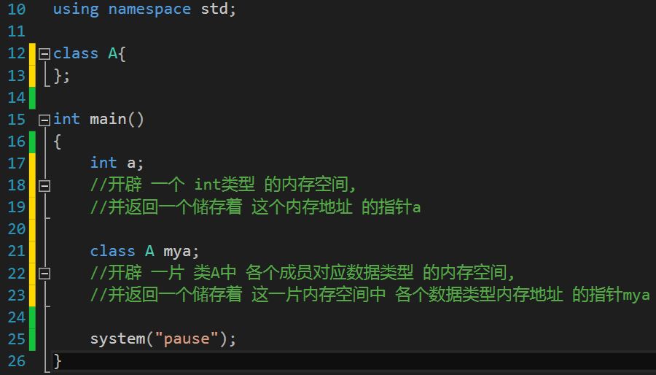

c++和java的new关键字对比
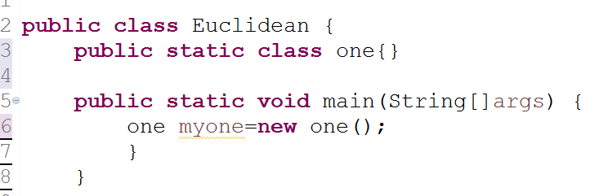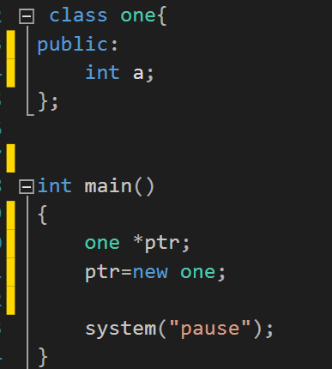
- new同样是 开辟 与现有类相同数据类型的内存空间(对象)
- java中没有指针，所以变量就是指针，可以存储对象的内存地址。
c++ 中必须使用指针 存储对象的内存地址 :
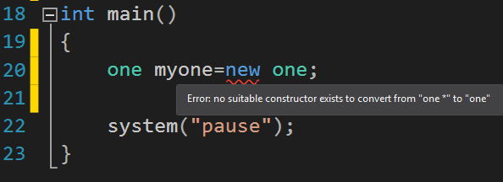

- 另外java中的public,static等修饰符写在类的外面，c++的修饰符写在类中成员的前面

- c++万物皆指针(所有语句都可以用内存空间和内存地址来解释)，
- c++只有类中声明和被赋值的成员是实际在内存空间中有值的，
其他实例化，继承，new等写法在原类基础上创建的新类的内存空间中都是存的指向原类成员的指针

继承中 :public 和:protected 和:private 的区别
-结论为假设上述三种情况为继承基类中不同范围的成员，那么:

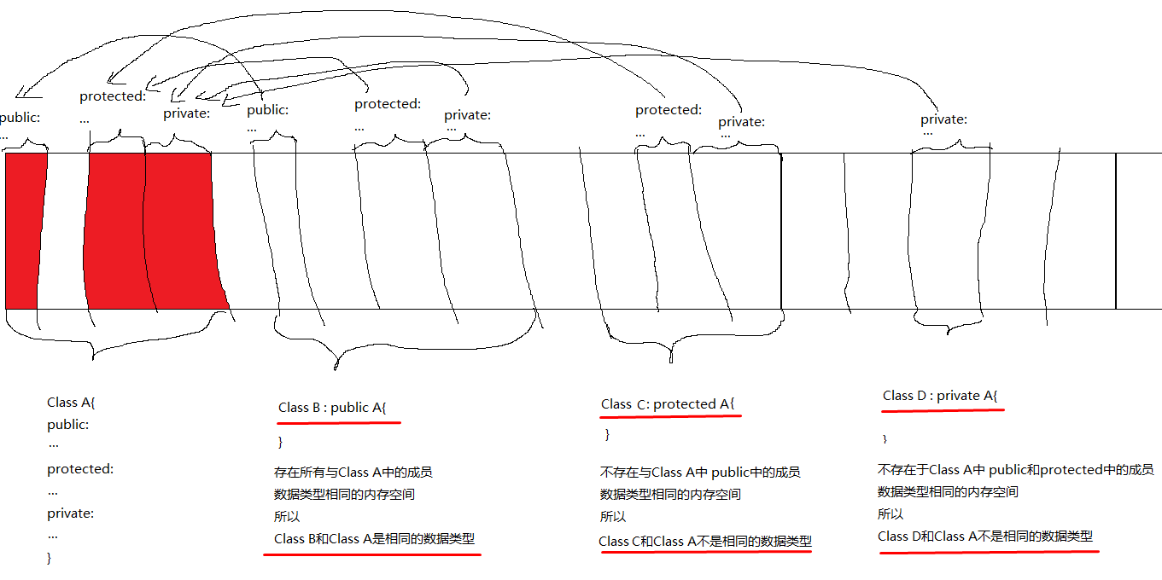
- 因为基类和导类的数据类型相同，所以只有 Class B : public A{ ... } 才是继承的声明

